Министерство образования Республики Беларусь

Учреждение образования
БелорусскиЙ государственный университет
информатики и радиоэлектроники

Факультет компьютерных систем и сетей

Кафедра программного обеспечения информационных технологий

оТЧЕТ
по лабораторной работе

на тему:

Сортировки

Выполнил  Студент гр. 851006 |  | Н.В. Верещагин
Проверил |  | Асс. Е.Е. Фадеева

Минск, 2018
- Теоретические сведения по теме лабораторной работы
Сортировка (англ. sorting — классификация, упорядочение) — последовательное расположение или разбиение на группы чего-либо в зависимости от выбранного критерия.
Алгоритм сортировки — это алгоритм для упорядочивания элементов в списке.
Существуют:
1. Алгоритмы устойчивой сортировки (Сортировка пузырьком, шейкерная сортировка, сортировка прямым выбором).
2. Алгоритмы неустойчивой сортировки (Сортировка Шелла, сортировка выбором, быстрая сортировка).
Сортировка «прямой выбор» | Сортировка «Шелла»
- Выбрать минимальный элемент из всего исходного массива и поместить его на первое место, а первый элемент – на место минимального;  - Просматривая подмассив от второго элемента до конца, найти минимальный элемент и поместить его на второе место, а второй элемент – на место минимального;  - Просматривая подмассив от третьего элемента до конца, найти минимальный элемент и поместить его на третье место, а третий элемент – на место минимального и т.д.  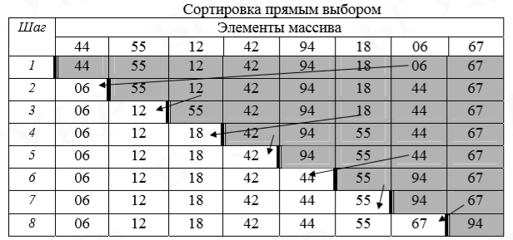  - Повторять операцию до последнего (n-1)-го элемента. | Этот метода является улучшением прямого метода сортировки – сортировки вставками. Основная идея этого метода заключается в том, чтобы в начале устранить массовый беспорядок в массиве, сравнивая далеко отстоящие друг от друга элементы. Постепенно интервал между сравниваемыми элементами уменьшается до единицы. Это означает, что на поздних стадиях сортировка сводится просто к перестановкам соседних элементов (если, конечно, такие перестановки являются необходимыми).  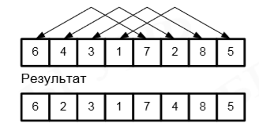  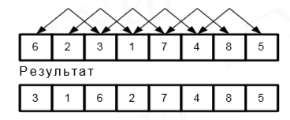  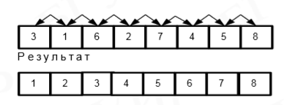  Анализ сортировки Шелла показал, что время выполнения сортировки пропорционально n^1.2. Эта зависимость значительно лучше квадратичной зависимости n^2, которой подчиняются простые алгоритмы сортировки (сортировка «прямой выбор»).
2. Задание на лабораторную работу

  - Постановка задачи
Произвести анализ сортировок массивов в соответствии с вариантом, выданным преподавателем. Для чего отсортировать по неубыванию массивы целочисленных элементов различной размерности: 10 элементов, 100 элементов, 2000 элементов. Анализ произвести по числу сравнений и числу обменов двух элементов. Исследования производить над массивами трех типов:
1. Массив, содержащий неотсортированные элементы
2. Массив, содержащий отсортированные элементы
3. Массив, содержащий элементы, отсортированные в обратном порядке
Все данные свести в таблицу.
Для варианта №10:
Выполнить анализ следующих сортировок:
Сортировка прямым выбором, сортировка Шелла.
  - Ожидаемый результат

Тип массива | Сортировка №1 |  | Сортировка №2
Тип массива | Число сравнений | Число обменов | Число сравнений | Число обменов
10 эл. неотсорт.
10 эл. отсорт.
10 эл. обр. пор.
100 эл. неотсорт.
100 эл. отсорт.
100 эл. обр. пор.
2000 эл. неотсорт.
2000 эл. отсорт.
2000 эл. Обр. пор.

- Выполнение
  - Разработка алгоритма, используя метод Дамке
Имя подпрограммы | Назначение подпрограммы | Заголовок подпрограммы | Имя параметра | Назначение параметра
Reverse(var A:Tmas, z:integer) | Реверс значений массива | Reverse | i | Индекс массива
Reverse(var A:Tmas, z:integer) | Реверс значений массива | Reverse | temp | Хранит значение переменной массива(A[i])
DirectSelection(var A:TMas; z:integer) | Сортировка прямым выбором | DirectSelection | i | Количество итераций
DirectSelection(var A:TMas; z:integer) | Сортировка прямым выбором | DirectSelection | k | Количество итераций
DirectSelection(var A:TMas; z:integer) | Сортировка прямым выбором | DirectSelection | iMin | Индекс минимального значения массива
DirectSelection(var A:TMas; z:integer) | Сортировка прямым выбором | DirectSelection | temp | Хранит значение переменной массива(A[k])
Shell(var A:TMas; z:integer) | Сортировка методом Шелла | Shell | i | Индекс массива
Shell(var A:TMas; z:integer) | Сортировка методом Шелла | Shell | step | Длина хода
Shell(var A:TMas; z:integer) | Сортировка методом Шелла | Shell | j | Количество итераций
Shell(var A:TMas; z:integer) | Сортировка методом Шелла | Shell | temp | Хранит значение переменной массива(A[i])
out(z:integer) | Вывод значений | out | z | Длина массива
Таблица 3.1 используемые идентификаторы

Рисунок 3.1 – Схема работы программы
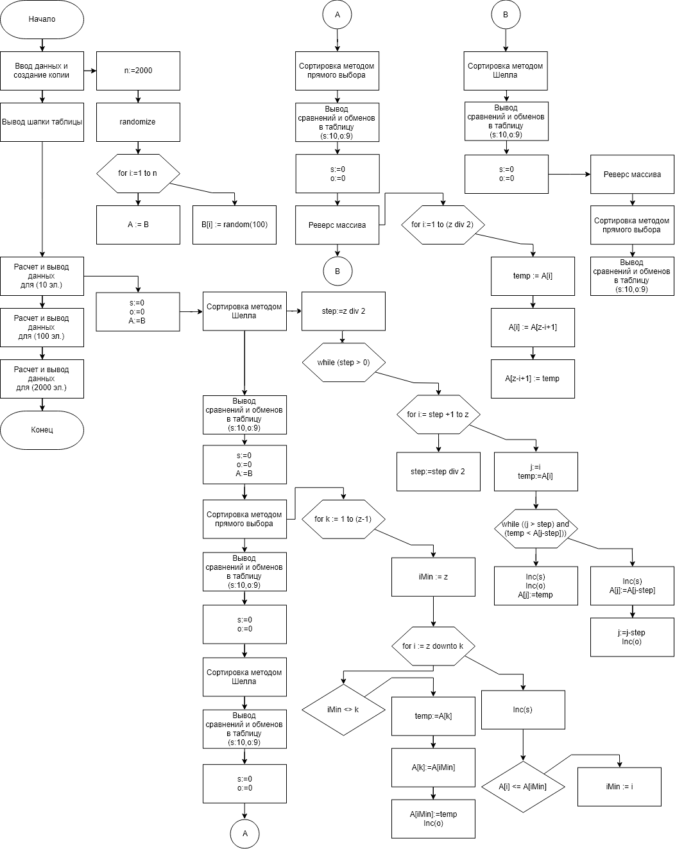
В блок схеме представлен алгоритм для выполнения анализа сортировки «прямой выбор» и сортировки «Шелла» массива на 10, 100 и 2000 элементов. При этом блок схема предоставляет вывод таблицы анализа количества сравнений и обменов в данных сортировках («прямой выбор» и «Шелла»).
  - Текст программы и его описание

program Laba5;

{$APPTYPE CONSOLE}

const n = 2000;

type TMas = array [1..n] of Integer;

var A, B:TMas;
i, z, s ,o :Integer;

procedure Reverse(var A:TMas; z:integer);
var i, temp:Integer;
begin
for i:=1 to (z div 2) do
begin
temp:=A[i];
A[i]:=A[z-i+1];
A[z-i+1]:=temp
end
end;

procedure DirectSelection(var A:TMas; z:integer);
var i, k, iMin, temp:Integer;
begin
for k := 1 to (z-1) do
begin
iMin := z;
for i := z downto k do
begin
Inc(s);
if (A[i] <= A[iMin]) then iMin := i
end;
if (iMin <> k) then
begin
temp:=A[k];
A[k]:=A[iMin];
A[iMin]:=temp;
Inc(o)
end
end
end;

procedure Shell(var A:TMas; z:integer);
var i, step, j, temp:Integer;
begin
step:=z div 2;
while (step > 0) do
begin
for i:= step+1 to z do
begin
j:=i;
temp:=A[i];
while ((j > step) and (temp < A[j-step])) do
begin
Inc(s);
A[j]:=A[j-step];
j:=j-step;
Inc(o)
end;
Inc(s);
Inc(o);
A[j]:=temp
end;
step:=step div 2
end
end;

procedure out(z:integer);
begin
s:=0;
o:=0;
A:=B;
Shell(A,z);
Writeln('| ', z:6,' | | | | |');
Write('| unsorted |',s:10,' |',o:9,' |');
s:=0;
o:=0;
A:=B;
DirectSelection(A, z);
Writeln(' ',s:10,' |',o:9,' |');
Writeln('| items | | | | |');
Writeln('|-----------|-------------|-----------|-------------|-----------|');
Writeln('| ', z:6,' | | | | |');
s:=0;
o:=0;
Shell(A,z);
Write('| sorted |',s:10,' |',o:9,' |');
s:=0;
o:=0;
DirectSelection(A, z);
Writeln(' ',s:10,' |',o:9,' |');
Writeln('| items | | | | |');
Writeln('|-----------|-------------|-----------|-------------|-----------|');
s:=0;
o:=0;
Reverse(A,z);
Shell(A,z);
Writeln('| ', z:6,' | | | | |');
Write('|reverse or-|',s:10,' |',o:9,' |');
s:=0;
o:=0;
Reverse(A,z);
DirectSelection(A, z);
Writeln(' ',s:10,' |',o:9,' |');
Writeln('| der items | | | | |');
if z <> 2000 then Writeln('|-----------|-------------|-----------|-------------|-----------|')
else Writeln('-----------------------------------------------------------------')
end;

begin
Randomize;
for i:=1 to n do B[i]:=Random(100);
A:=B;
Writeln('-----------------------------------------------------------------');
Writeln('| | Shell | Direct Selection |');
Writeln('| Array |-------------------------|-------------------------|');
Writeln('| type | Number of | Number of | Number of | Number of |');
Writeln('| | comparisons | exchanges | comparisons | exchanges |');
Writeln('|-----------|-------------|-----------|-------------|-----------|');

z:=10;
out(z);

z:=100;
out(z);

z:=2000;
out(z);
readln
end.
Номер теста | Вводимые данные | Ожидаемый результат | Полученный результат
Для сортировки Шелла (на 10 элементов)
1 | (24, 71, 72, 18, 25, 15, 27, 93, 75, 57) | (15, 18, 24, 25, 27, 57, 71, 72, 75, 93)  Неотсортированный(Сравнений: 33 Обменов: 33)  Сортированный(Сравнений: 22 Обменов: 22)  Реверсированный(Сравнений: 35 Обменов: 35) | Тест пройден
2 | (3, 13, 24, 38, 54, 59, 61, 65, 71, 89) | (3, 13, 24, 38, 54, 59, 61, 65, 71, 89)  Неотсортированный(Сравнений: 30 Обменов: 30)  Сортированный(Сравнений: 21 Обменов: 21)  Реверсированный(Сравнений: 35 Обменов: 35) | Тест пройден
3 | (58, 64, 86, 76, 33, 23, 73, 14, 38, 47) | (14, 23, 33, 38, 47, 58, 64, 73, 76, 86)  Неотсортированный(Сравнений: 35 Обменов: 35)  Сортированный(Сравнений: 22 Обменов: 22)  Реверсированный(Сравнений: 35 Обменов: 35) | Тест пройден
4 | (8, 61, 74, 20, 29, 37, 98, 95, 79, 36) | (8, 20, 29, 36, 37, 61, 74, 79, 95, 98)  Неотсортированный(Сравнений: 33 Обменов: 33)  Сортированный(Сравнений: 22 Обменов: 22)  Реверсированный(Сравнений: 35 Обменов: 35) | Тест пройден
5 | (39, 2, 82, 77, 67, 75, 18, 10, 3, 52) | (2, 3, 10, 18, 39, 52, 67, 75, 77, 82)  Неотсортированный(Сравнений: 34 Обменов: 34)  Сортированный(Сравнений: 22 Обменов: 22)  Реверсированный(Сравнений: 35 Обменов: 35) | Тест пройден
Для сортировки прямым выбором (на 10 элементов)
1 | (3, 13, 24, 38, 54, 59, 61, 65, 71, 89) | (3, 13, 24, 38, 54, 59, 61, 65, 71, 89)  Неотсортированный(Сравнений: 54 Обменов: 8)  Сортированный(Сравнений: 54 Обменов: 0)  Реверсированный(Сравнений: 54 Обменов: 5) | Тест пройден
2 | (93, 74, 58, 23, 63, 19, 32, 5, 85, 65) | (5, 19, 23, 32, 58, 63, 65, 74, 85, 93)  Неотсортированный(Сравнений: 54 Обменов: 8)  Сортированный(Сравнений: 54 Обменов: 0)  Реверсированный(Сравнений: 54 Обменов: 5) | Тест пройден
3 | (54, 90, 39, 95, 24, 41, 65, 85, 4, 96) | (4, 24, 39, 41, 54, 65, 85, 90, 95, 96)  Неотсортированный(Сравнений: 54 Обменов: 7)  Сортированный(Сравнений: 54 Обменов: 0)  Реверсированный(Сравнений: 54 Обменов: 5) | Тест пройден
4 | (64, 46, 59, 99, 69, 21, 62, 79, 87, 80) | (21, 46, 59, 62, 64, 69, 79, 80, 87, 99)  Неотсортированный(Сравнений: 54 Обменов: 5)  Сортированный(Сравнений: 54 Обменов: 0)  Реверсированный(Сравнений: 54 Обменов: 5) | Тест пройден
5 | (64, 8, 63, 96, 71, 61, 92, 2, 87, 38) | (2, 8, 38, 61, 63, 64, 71, 87, 92, 96)  Неотсортированный(Сравнений: 54 Обменов: 8)  Сортированный(Сравнений: 54 Обменов: 0)  Реверсированный(Сравнений: 54 Обменов: 5)

  - Итоговый текст программы

program Laba5;

{$APPTYPE CONSOLE}

const n = 2000;

type TMas = array [1..n] of Integer;

var A, B:TMas;
i, z, s ,o :Integer;

procedure Reverse(var A:TMas; z:integer);
var i, temp:Integer;
begin
for i:=1 to (z div 2) do
begin
temp:=A[i];
A[i]:=A[z-i+1];
A[z-i+1]:=temp
end
end;

procedure DirectSelection(var A:TMas; z:integer);
var i, k, iMin, temp:Integer;
begin
for k := 1 to (z-1) do
begin
iMin := z;
for i := z downto k do
begin
Inc(s);
if (A[i] <= A[iMin]) then iMin := i
end;
if (iMin <> k) then
begin
temp:=A[k];
A[k]:=A[iMin];
A[iMin]:=temp;
Inc(o)
end
end
end;

procedure Shell(var A:TMas; z:integer);
var i, step, j, temp:Integer;
begin
step:=z div 2;
while (step > 0) do
begin
for i:= step+1 to z do
begin
j:=i;
temp:=A[i];
while ((j > step) and (temp < A[j-step])) do
begin
Inc(s);
A[j]:=A[j-step];
j:=j-step;
Inc(o)
end;
Inc(s);
Inc(o);
A[j]:=temp
end;
step:=step div 2
end
end;

procedure out(z:integer);
begin
s:=0;
o:=0;
A:=B;
Shell(A,z);
Writeln('| ', z:6,' | | | | |');
Write('| unsorted |',s:10,' |',o:9,' |');
s:=0;
o:=0;
A:=B;
DirectSelection(A, z);
Writeln(' ',s:10,' |',o:9,' |');
Writeln('| items | | | | |');
Writeln('|-----------|-------------|-----------|-------------|-----------|');
Writeln('| ', z:6,' | | | | |');
s:=0;
o:=0;
Shell(A,z);
Write('| sorted |',s:10,' |',o:9,' |');
s:=0;
o:=0;
DirectSelection(A, z);
Writeln(' ',s:10,' |',o:9,' |');
Writeln('| items | | | | |');
Writeln('|-----------|-------------|-----------|-------------|-----------|');
s:=0;
o:=0;
Reverse(A,z);
Shell(A,z);
Writeln('| ', z:6,' | | | | |');
Write('|reverse or-|',s:10,' |',o:9,' |');
s:=0;
o:=0;
Reverse(A,z);
DirectSelection(A, z);
Writeln(' ',s:10,' |',o:9,' |');
Writeln('| der items | | | | |');
if z <> 2000 then Writeln('|-----------|-------------|-----------|-------------|-----------|')
else Writeln('-----------------------------------------------------------------')
end;

begin
Randomize;
for i:=1 to n do B[i]:=Random(100);
A:=B;
Writeln('-----------------------------------------------------------------');
Writeln('| | Shell | Direct Selection |');
Writeln('| Array |-------------------------|-------------------------|');
Writeln('| type | Number of | Number of | Number of | Number of |');
Writeln('| | comparisons | exchanges | comparisons | exchanges |');
Writeln('|-----------|-------------|-----------|-------------|-----------|');

z:=10;
out(z);

z:=100;
out(z);

z:=2000;
out(z);

readln
end.

